HARDWARE

Materiál vznikl v rámci projektu Šance pro všechny
č.proj. CZ.1.07/1.4.00/21.2165
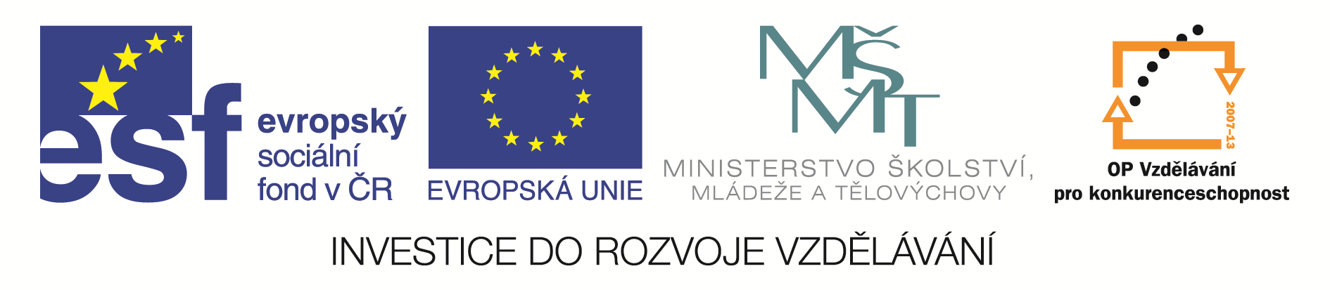
Anotace | Materiál slouží k seznámení se základními částmi počítače.
Autor | Jana Šimková, ZŠ a MŠ Mladoňovice
Očekávaný výstup | - Vysvětlí funkci základních součástí počítače a některých přídatných zařízení
Druh učebního materiálu | Pracovní list
Cílová skupina | žáci 4. ročníku
Datum | 11. 9. 2012
Metodický postup | Postup je uveden přímo v materiálu.  Vzniklé pexeso mohou využít žáci k procvičení látky a učitel k ověření znalostí.

Použité zdroje

1. Růžička Oldř., Nebenführ J.; Počítač pro děti; Computer Press, Praha 2001
2. Dolanský Zd.; Práce s počítačem nejen na ZŠ; Blug,
3. Vaníček J., Řezníček P.; Informatika pro základní školy; Computer Press, Brno 2004

Obrázky - použity vlastní fotografie nebo obrázky z:
http://cs.wikipedia.org/wiki/Soubor:Intel_Celeron_D.jpg
http://www.helko.cz/dfc-omega-web-kamera-pc-camera-usb-100kpix-mikrofon-_d21329.html

Z čeho se skládá počítač

HARDWARE: jsou pevné součásti počítače, kterých se můžu dotknout
- Skříň počítače – uvnitř jsou obvody a součástky, bez kterých by se počítač neobešel, zde se počítač vypíná a zapíná, je tu tlačítko RESET
- Vstupní zařízení – klávesnice, myš, skener,joystick,….
- Výstupní zařízení – monitor, tiskárna,reproduktory

SOFTWARE – programy, které nám umožňují s počítačem pracovat
- Operační systém
- Kancelářské programy – WORD, kalkulačka, malování, EXCEL OUTLOOK…..
- Výukové programy
- Viry a antivirové programy

Úkol:

Vytvořte pro sebe i pro spolužáky pexeso s hardware. Použijte obrázky ze souboru Fotky- počítač nebo z internetu.

Postup:

- Ve své složce vytvoř soubor Hardware. Tvoje iniciály ( Ve složce klikni na pravé tlačítko myši – NOVÝ – WORD – napiš jméno souboru – ENTER – dvojklik pro otevření)

- Ze souboru 2. hodina zkopíruj mřížku. (Otevři soubor 2 . hodina - vyber pomocí myši tabulku – zmáčkni pravé tlačítko myší – KOPÍROVAT – minimalizuj – otevři soubor Hardware. Tvoje iniciály – pravé tlačítko myši – VLOŽIT)

Co to je VYBRAT: - levým tlačítkem myši najedeme na levý okraj obrázku – zmáčkneme – táhneme na pravý okraj obrázku – pustíme – obrázek zčerná ( zmodrá)

- Vkládej obrázky (Otevři soubor Fotky- počítač – vyber obrázek - zmáčkni pravé tlačítko myší – KOPÍROVAT – minimalizuj – otevři soubor Hardware. Tvoje iniciály – pravé tlačítko myši – VLOŽIT)

- Obrázek upravte podle velikosti buňka tabulky - klikněte levým tlačítkem na obrázek – kolem obrázku se objeví body – najedete myší na rohový bod a počkáte, až se kurzor změní na dvojitou šipku – zmáčknete levé tlačítko myši - zmenšíte táhnutím myši obrázek

myš |  | skříň počítače
monitor |  | tiskárna
klávesnice |  | Ochranný zdroj UPS
sluchátka |  | Wifi
reproduktory |  | web kamera
dataprojektor |  | procesor
myš | 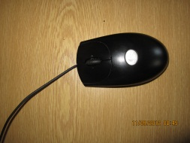 | skříň počítače | 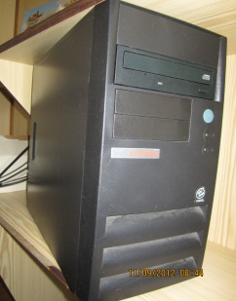
monitor | 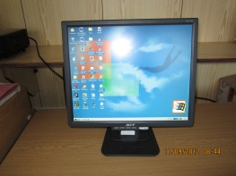 | tiskárna | 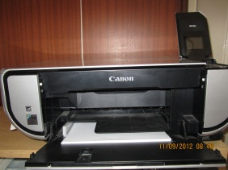
klávesnice | 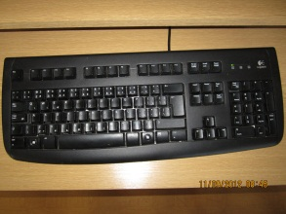 | Ochranný zdroj UPS | 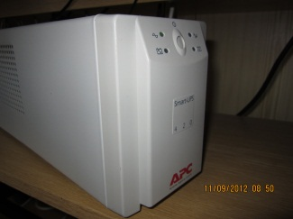
sluchátka | 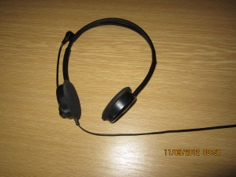 | Wifi | 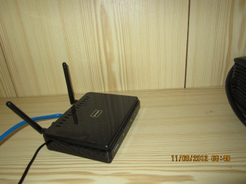
reproduktory | 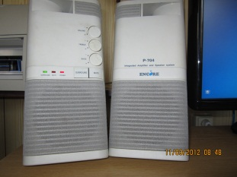 | web kamera | 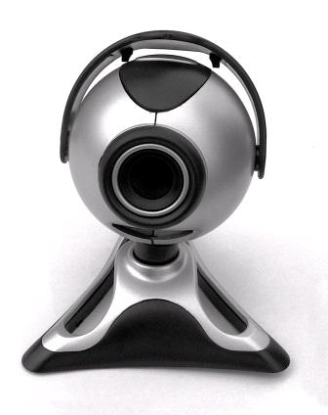
dataprojektor | 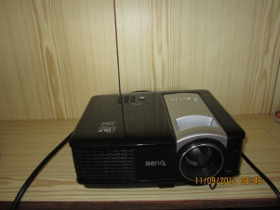 | procesor | 